Ecris ton nom : ............................... La date : ............................
N°
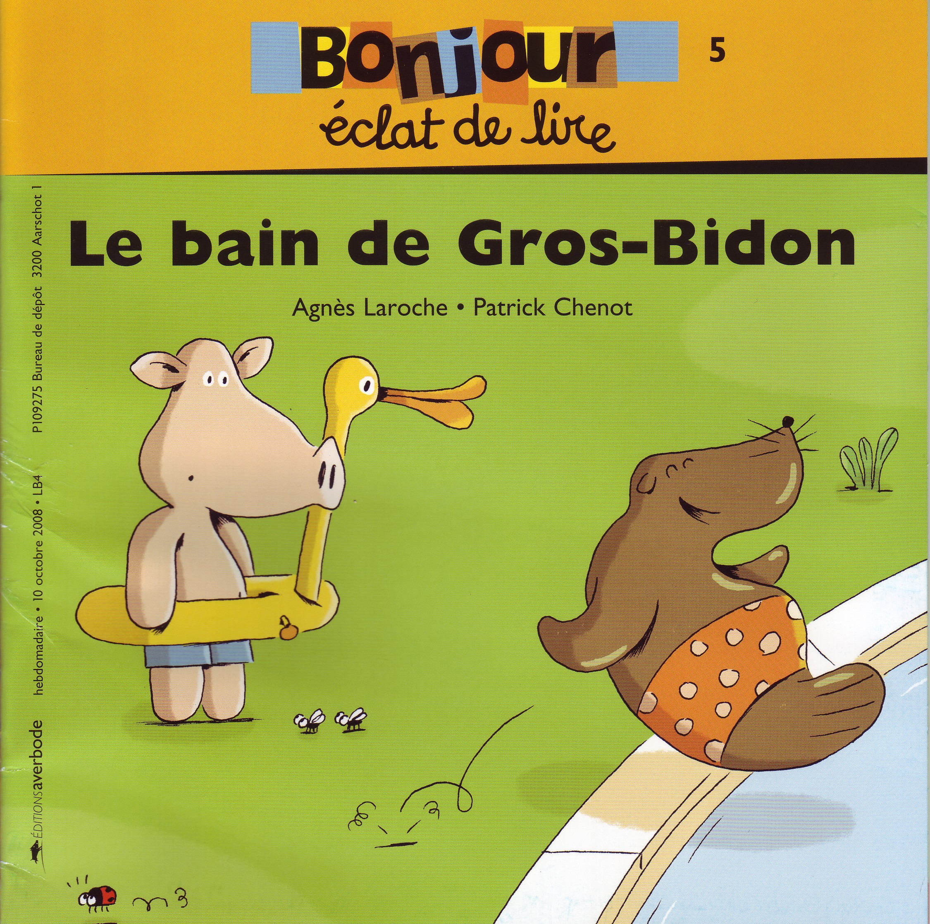
Evaluation sommative de lecture
sur «Le bain de gros-bidon»

- Lecture orale non–préparée d’un extrait du BONJOUR.

Niveau de lecture demandé | 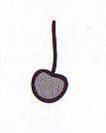 |   +

 |  | c | & | X
PAR  LIR | Lire une histoire non-préparée à voix haute en assurant le débit, les pauses, le volume et une articulation satisfaisante.

- Quel est le numéro du Bonjour ? …………………..

- Ecris à quelle page tu trouves ces morceaux de dessins ou de texte.

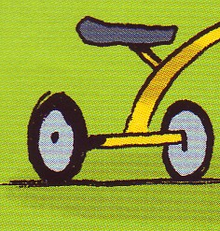 |  | 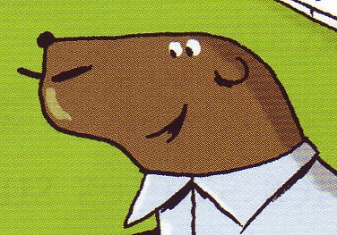 |  | 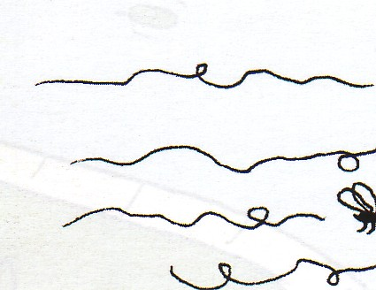
……………. |  | ……………. |  | …………….
 |  |  |  | 
……………. |  | ……………. |  | …………….

- Pourquoi Gros-Bidon ne veut-il pas aller prendre son bain ?
Coche la bonne réponse.
 parce qu’il ne sait pas nager
 parce qu’il l’a déjà pris
 parce qu’il n’aime pas prendre son bain dans la mare à boue
Ecris ton nom : ...............................
N°

- Comment s’appelle l’amie de Gros-Bidon ?
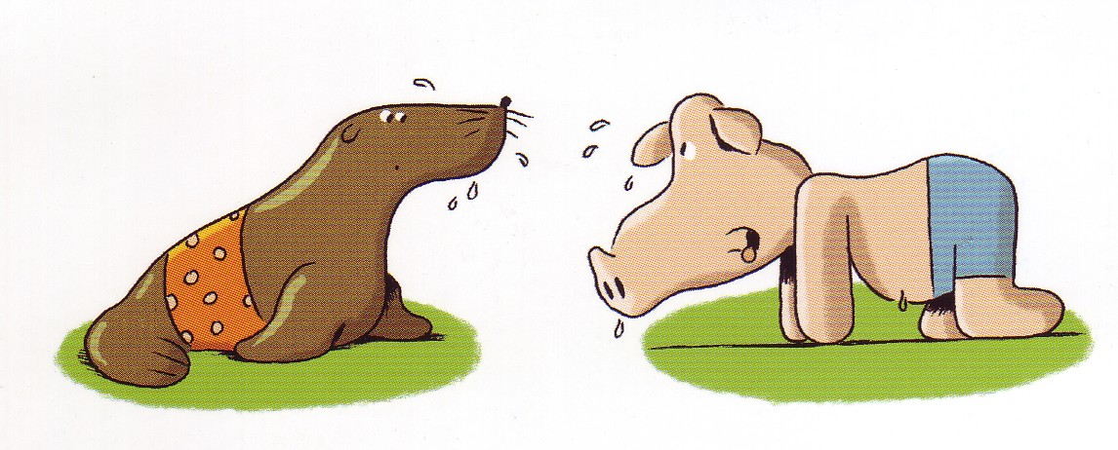
Coche la bonne réponse.
 Marie
 Mimi
 Myriam
- Remets de l’ordre dans ces parties de l’histoire. Numérote de 1 à 5.
….. Gros-Bidon plonge dans la piscine..
….. C’est l’heure du bain pour Gros-Bidon !
….. Mimi sauve Gros-Bidon de la noyade.
….. Gros-Bidon prend son bain dans la mare à boue.
….. Gros-Bidon aide Mimi à nettoyer la piscine.
- page 16: Pourquoi Mimi remercie Gros-Bidon.
Recopie la phrase qui l’explique.

_________________________________________________

_________________________________________________

- Vrai (v) ou faux (f)

Gros-Bidon est une otarie.
Gros-Bidon décide de prendre son bain dans une belle piscine.
Gros-Bidon coule mais il est sauvé par un chien.
Gros-Bidon aide Mimi, l’otarie, à tout nettoyer.
Le papa de Mimi la félicite d’avoir si vite fini.

 |  | c | & | X
LIR  ECR | Après 3x15 minutes de lecture individuelle, trouver dans un livre les éléments permettant de répondre à des questions concernant son contenu.

